**Chapitre Bas du formulaire**

# V  Modélisation des épidémies

La modélisation est un outil utile pour la compréhension des épidémies de maladies sur plantes cultivées. Elle constitue une étape essentielle avant d’établir la stratégie de contrôle d’une maladieHaut du formulaire. Pour chaque type de maladie et de modèle on peut considérer deux progressions dans le temps :

* La **fréquence** (incidence de la maladie), peut être définie comme le nombre des plants qui sont visiblement malades, relatif au nombre total estimé (Madden et al, 1999) :



* La **sévérité** de la maladie, peut être définie comme la région ou le volume de tissu de la plante qui est visiblement malade, habituellement relatif au tissu de la plante total (Madden et al, 1999) :



## V.2. Mise en équations

### V.2.1. Maladies monocycliques

La production d’inoculum primaire pour des maladies monocycliques doit être étudiée sur plusieurs années puisqu’il n’y a qu’une reproduction par an. On choisit donc un **temps T** correspondant à une année. Elle peut être modélisée comme suit :

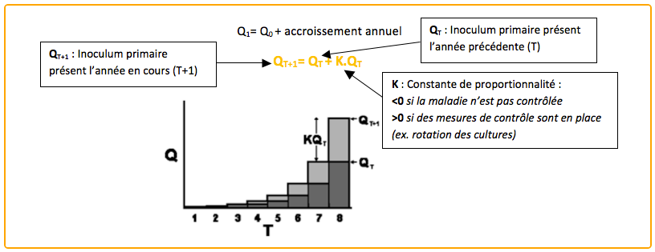

En se basant sur la production d’inoculum, il est possible de construire un modèle linéaire représentant la progression de la maladie le temps, à l’échelle d’une saison de croissance (sévérité ou propagation temporelle).

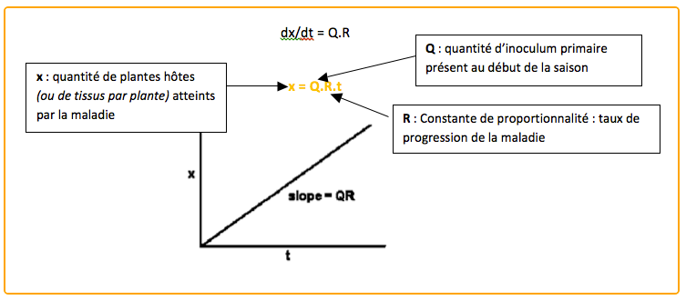

On remarque une grande faiblesse dans ce modèle : la maladie peut s’étendre à l’infini. Or il est évident qu’il existe une limite supérieure à l’extension de la maladie au cours d’une saison, puisque la quantité totale de plante hôte ou la quantité totale de tissus potentiellement affectables ne sont pas infinis. On introduit donc une limite supérieure à la maladie grâce au facteur correctif (1-x) qui représente la part d’hôtes ou de tissus sains restant.

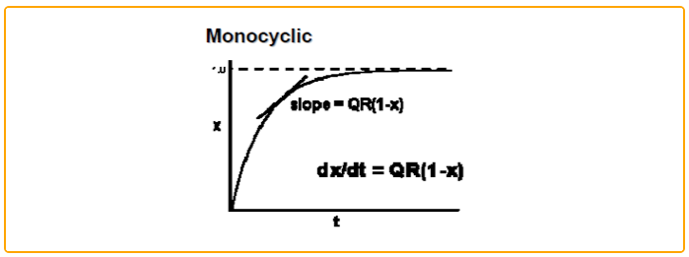

### V.2.2. Maladies polycycliques

En ce qui concerne les maladies polycycliques, on observe la même démarche que précédemment pour construire un modèle approprié. La production d’inoculum primaire est d’abord traduite en considérant un **temps** plus court comme le jour ou le mois. En effet, comme leur nom l’indique ces maladies présentent plusieurs cycles de reproduction dans une même saison.

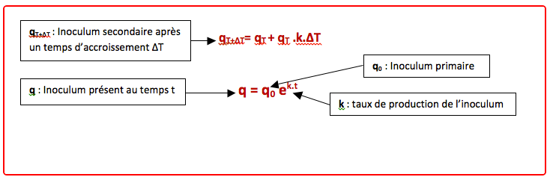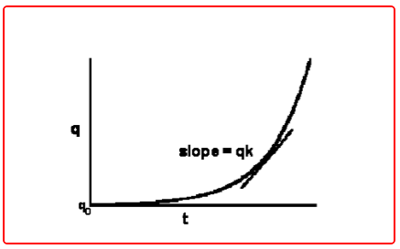

En se basant sur la production d’inoculum, il est possible de construire un **modèle exponentiel** représentant la progression de la maladie dans le temps (sévérité ou propagation temporelle).

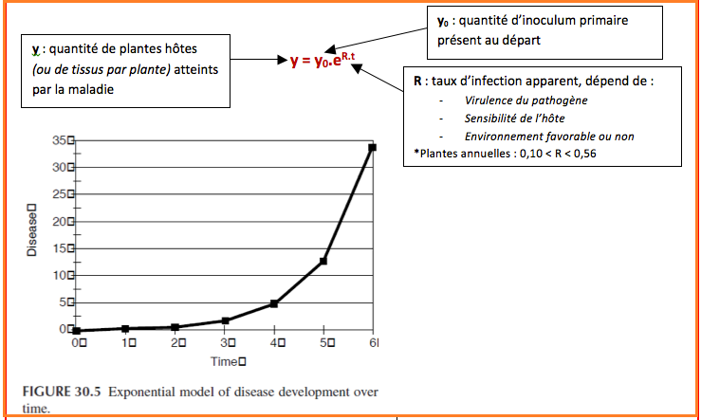

Ce modèle présente toutefois des limites dues à l’importante simplification qui a été faite au niveau du paramètre R (taux d’infection). Ainsi, le modèle ne prend pas en compte les périodes de latence qui existent parfois entre deux infections : les nouvelles infections interviennent immédiatement après les précédentes.

Tout comme le précédent, ce modèle permet la progression de la maladie à l’infini. On introduit donc une limite supérieure à la maladie grâce au **modèle logistique** suivant :

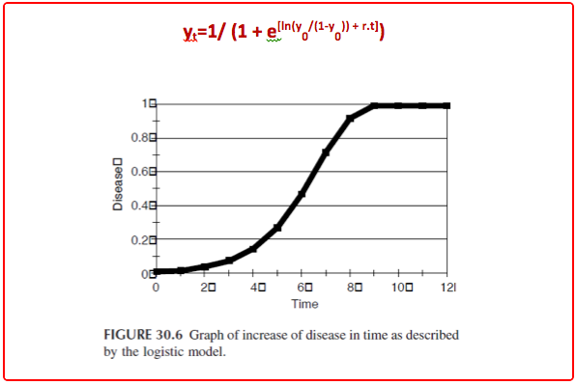

**V.2.3. perte des rendements**

Afin de déterminer les effets des parasites sur les rendements, il est nécessaire de quantifier les effets des parasites sur le fonctionnement des feuilles malades (Bastiaans, 1991).

Pour atteindre cet objectif, Bastiaans (1991) propose un modèle pour estimer les perturbations de la photosynthèse des feuilles atteintes par un parasite. Il met en relation dans son modèle la photosynthèse d’une feuille saine (PS0) avec celle présentant les symptômes d’une maladie (PSx). Un paramètre b permet de prendre en compte un effet de la maladie sur la photosynthèse qui est égal (b=1) ou supérieur (b>1) à la surface couverte par les symptômes (x) : PSx / PS0 = (1 – x)b

Selon ce modèle, les maladies foliaires ont un effet sur la photosynthèse égal, supérieur ou inférieur à la surface couverte par les symptômes. Quand l’effet (b) est égal, la photosynthèse de la surface foliaire non couverte par les symptômes n’est pas affectée alors que la surface couverte par les symptômes ne photosynthétise plus. Lorsque l’effet est supérieur à la surface couverte par les symptômes, le parasite affecte aussi la photosynthèse de la surface ne présentant pas de symptômes. Bastiaans (1991) propose plusieurs hypothèses pour expliquer ce dernier cas. En utilisant la formule x= (1- (PSx/PS0))*100

**Exemples :**

**S**elon les études de Magboul et *al*. (1992) et de Robert *et al.* (2006), les effets physiologiques de la rouille brune entraînent une baisse de la photosynthèse des tissus infectés. Les études sur la quantification des perturbations de la photosynthèse par la rouille brune sont assez contradictoires. Shtienberg (1992) obtient des diminutions de 20% à 40% de la photosynthèse dans un couvert atteint par la rouille brune. Une autre étude montre qu’une feuille de blé infectée à 9% par *Puccinia recondita* a une réduction de 60% de l’activité photosynthétique (Mac Grath et Pennypacker, 1990).

**V.3. Réduction des épidémies**

Pour diminuer les dégâts causés par la maladie, on peut agir sur trois paramètres des équations des modèles précédentes : à savoir y0, t et R.

**V.3.1. Action sur y0**

Plus la quantité d’inoculum primaire y0 est forte, plus les dégâts vont être importants au moment de la récolte.  A ce niveau, il est possible d’agir pour diminuer y0, de différentes façons : rotation des cultures, choix de plantes à résistance monogénique, stérilisation du matériel, application de fongicides…

**V.3.2. Action sur t**

On peut également agir au niveau du temps, en avançant le temps de la récolte afin de limiter les dégâts sur la culture. Plus généralement, des pratiques de contrôle et des adaptations de périodes de culture et de récolte permettent de limiter les dégâts de la maladie en jouant sur la variable t.

**V.3.3. Action sur R**

Plus que le taux d’infection R est fort, plus la maladie implique de dégâts sur la plante hôte. Enfin, pour limiter les dégâts en jouant sur le taux d’infection R, il est possible de mettre en place des mesures de contrôle, des méthodes culturales particulières (irrigation au goutte à goutte, éclaircissage des arbres fruitiers…), choix de plantes à résistance multigénique, utilisation de fongicides inhibiteurs de la biosynthèse de stérols…